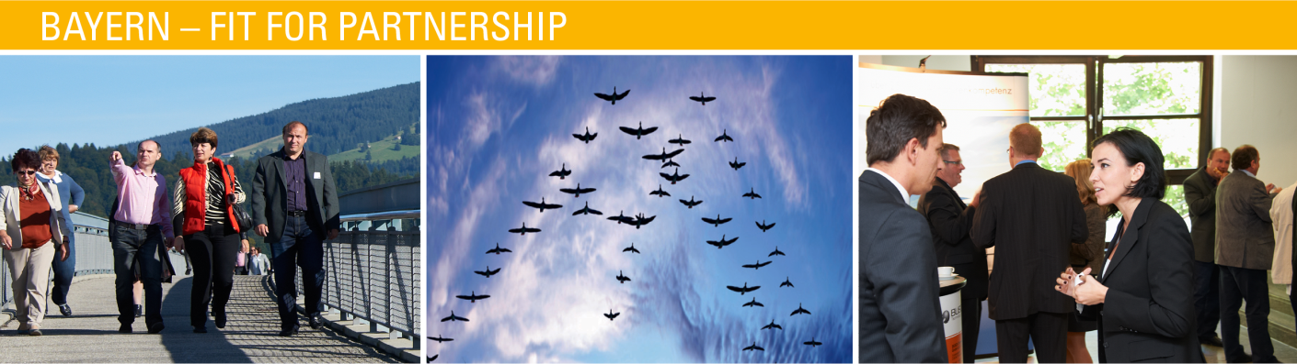

თემა: თანამედროვე სამედიცინო დაწესებულებების აღჭურვილობა და ინფრასტრუქტურა

ძვირფასო ქალბატონებო და ბატონებო,

"Bayern – Fit for Partnership" - ის ფარგლებში, ჯანდაცვის სექტორში მოღვაწე ქართული კომპანიების და ორგანიზაციების წარმომადგენლების დელეგაციის ვიზიტი დაგეგმილია 2018 წლის 19 – 23 თებერვალს, გერმანიაში, კერძოდ ბავარიის ოლქში. პროექტის ძირითად თემას წარმოადგენს თანამედროვე სამედიცინო დაწესებულებების აღჭურვილობა და ინფრასტრუქტურა. ზემოხსენებული ღონისძიებისთვის შესაბამისი მონაწილეების შესარჩევად გვესაჭიროება პოტენციური მონაწილე კომპანიების და მათი წარმომადგენლების პროფილების და მიზნების გაცნობა. შესაბამისად, გთხოვთ, შეავსოთ არსებული კითხვარი.
ჩვენ მზად ვართ გავითვალისწინოთ თქვენი სურვილები.
დიდი მადლობა დახმარებისთვის!

ინფორმაცია კომპანიის შესახებ
კომპანიის სახელი | სსიპ საგანგებო სიტუაციების კოორდინაციისა და გადაუდებელი დახმარების ცენტრი
მისამართი | წერეთლის გამზ. N117
ტელეფონი | (+995) 591 123 123
Fax
E-Mail
http://

პერსონალური ინფორმაცია (სავალდებულოა დაზღვევისთვის)
გვარი, სახელი | გოგიტიძე ამირან
პოზიცია/ფუნქცია კომპანიაში | ცენტრის დაგეგმარების, ხარისხისა და გამოძახებათა მართვის დეპარტამენტის უფროსი
კვალიფიკაცია | უმაღლესი სამედიცინო განათლება
ტელ. (პირადი/კომპანიის) | 595073797
დაბადების თარიღი
ენები (გთხოვთ მიუთითოთ) | ინგლისური, რუსული
დამატებითი შენიშვნები
(მაგ.: ალერგია, შეზღუდვები კვების ან გადაადგილების კუთხით)

საავადმყოფოს მოკლე დახასიათება

საავადმყოფოს ტიპი:
 | სხვა (რომელი ტიპი?): სსიპ საგანგებო სიტუაციების კოორდინაციისა და გადაუდებელი დახმარების ცენტრი (პრეჰოსპიტალური გადაუდებელი დახმარების სამსახური)
დაწესებულების ტიპი: | სახელმწიფო: |  |  | კერძო: |  |  |  | მუნიციპალური:
 | სხვა (რომელი ტიპი?):
საწოლების რიცხვი | < 100 |  |  |  | 200-500 |  | 500-1000 |  |  | > 1000
თანამშრომლების რიცხვი | < 200 | 200-600 |  |  | 500-1000 |  | > 1000
სტაციონარული პაციენტების რიცხვი წელიწადში | <10.000 | 10.000 – 20.000 |  |  | 20.000 – 30.000 |  | > 30.000
დარგობრივი სამედიცინო დისციპლინების რიცხვი/ ტიპი | რიცხვი:
 | ტიპი:
წლიური ბრუნვა | < 1 მლნ. € | 1 > 5 მლნ. € |  |  |  | 5 > 50 მლნ. € V |  |  | > 50 მლნ. €

თქვენი საავადმყოფოს/სამედიცინო დაწესებულების რომელი პრობლემის გადაწყვეტას ელით ღონისძიების ფარგლებში?
პრეჰოსპიტალურ სფეროში რეკომენდირებული და საჭირო სამედიცინო აღჭურვილობის გაცნობა

სამედიცინო ტექნიკის რომელ ბავარიულ/გერმანულ მომწოდებლებთან გაქვთ უკვე კონტაქტი?
დრეგერი, ვეინმანი

არსებობს თუ არა კონკრეტული კომპანიები, რომლებთანაც კონტაქტის დამყარება გსურთ?
(გთხოვთ დაასახელოთ)

რომელი აღჭურვილობის/ტექნიკის გაცნობა გსურთ ღონისძიების ფარგლებში?
სატრანსპორტო პორტატული სუნთქვის აპარატები, პაციენტის მონიტორინგის სისტემები, საინფუზიო მოწყობილობები, საველე სამედიცინო პუნქტების მოწყობისთვის საჭირო აპარატურა, გადაუდებელი დახმარების სხვადასხვა ტიპის ნაკრებები

იგეგმება თუ არა მომავალ წლებში დიდი ინოვაციების/ინვესტიციების განხორციელება თქვენს საავადმყოფოში/სამედიცინო დაწესებულებაში?
რომელი სფეროებით/თემებით ხართ განსაკუთრებით დაინტერესებული? (გთხოვთ შემოხაზოთ)
 | ნაკლებად მნიშვნელოვანი | მნიშვნელოვანი | აუცილებელი
საავადმყოფოს/სამედიცინო დაწესებულების მენეჯმენტი
ჰიგიენა საავადმყოფოში
ნარჩენების გატანა საავადმყოფოში
ცენტრალური სტერილიზაცია

საოპერაციო აღჭურვილობა
საოპერაციო - ლოგისტიკა
საოპერაციო - მაგიდები
საოპერაციო - განათება
საოპერაციო - მინ. ინვაზიის ტექნიკა
საოპერაციო: სხვა:

ინტენსიური თერაპიის განყოფილების აღჭურვილობა
ინტენსიური თერაპიის განყოფილება: კონსტრუქციული გარდაქმნა
ინტენსიური თერაპიის განყოფილება: მონიტორინგის სისტემები
ინტენსიური თერაპიის განყოფილება: სასუნთქი დანადგარები
ინტენსიური თერაპიის განყოფილება: სხვა:

ტექნიკური აღჭურვილობა

კარდიოლოგია
ნევროლოგია
ენდოსკოპია
მინიმალური ინვაზიის საოპერაციო აღჭურვილობა/ ლაპარასკოპია
ნევროლოგიური ფუნქციები
სამშობიარო
დიალიზი
რადიოლოგია
სხვა:

ლაბორატორიული ტექნიკა
ლაბორატორიული ტექნიკა: სტერილიზატორები
ლაბორატორიული ტექნიკა: ჰემატოლოგიური ანალიზის აპარატები
ლაბორატორიული ტექნიკა: სეროლოგიური ანალიზის აპარატები
ლაბორატორიული ტექნიკა: ბაქტერიოლოგიური ანალიზის აპარატები
ლაბორატორიული ტექნიკა: სხვა

სხვა თემები:

თუ შესაძლებელია, მსურს შემდეგი ინსტიტუციების მონახულება:

სასწრაფო სამედიცინო დახმარების სამსახური, სასწრაფო სამედიცინო დახმარების სამსახურის ქოლ ცენტრი/დისპეჩინგი, კლინიკის ემერჯენსი განყოფილება, პასუხისმგებელი უწყება, რომელიც უზრუნველყოფს საგანგებო სიტუაციების დროს სამედიცინო უზრუნველყოფას.

